Sprachliche Fehlleistungen und ihre Korrekturen in der Deutschen Gebärdensprache
D. Happ & H. Leuninger, Universität Frankfurt

Manuelle Strukturen

Phonologie
    - DGS
    - Vergebärdler
    - Phonologische Paraphasien

Morphologie
    - DGS
    - Vergebärdler
    - Morphosyntaktische Störungen

Nicht- manuelle Strukturen
    - DGS
    - Vergebärdler
    - Lateralisierung
    - Erwerb

Korrekturen

Manuelle Strukturen

Phonologie

Phonologische Merkmale
Eine Gebärde setzt sich zusammen aus Merkmalen der phonologischen Klassen
Handform Handstellung Ausführungsstelle Bewegung

Wenn in einem Wort ein phonologisches Merkmal (Handform, Handstellung, Ausführungsstelle, Bewegung) verändert wird und das Wort dadurch ein andere Bedeutung bekommt, ist dies eine bedeutungsunterscheidende Einheit einer Sprache. Hierfür gibt es den Begriff Minimalpaarbildung“.
In der DGS gibt es ungefähr 30 Handformen, viele verschiedene Bewegungen, z.B.: gerade nach vorne (gehen-zu), gerade nach hinten (erfolg), gerade nach oben (aufzug), gerade nach unten (passieren), gerade nach rechts (ständig), kreisförmig (läppisch).
Es gibt fünf Grundhandstellungen: Handfläche 1) nach oben, 2) nach unten, 3) nach innen 4) nach vorn, 5) zum Gesicht.
Des weiteren gibt es eine Vielzahl von Ausführungsstellen, z.B.: am Kopf (denken, deutsch, könig), am Arm (polen, krankenschwester, faul), am Oberkörper (krank, vorteil, warten), an der Hand (bezahlen; verlag, papier), am Finger (reparieren, knapp, witz).
Alle Merkmale der vier phonologischen Klassen können miteinander kombiniert werden. Das bedeutet: mit vier Merkmalsklassen kann man unendlich viele Gebärdenwörter bilden.
Handformen sind nicht in allen Gebärdensprachen gleich. In DGS gibt es Handformen, die beispielsweise in der thailändischen oder japanischen Gebärdensprache nicht erlaubt sind. Ebenso gibt es Handformen in anderen Gebärdensprachen, die keine genuinen Handformen in DGS sind, z. B. eine Handform, bei der Zeigefinger und kleiner Finger ausgestreckt, während die anderen Finger gebogen sind (camp, ASL-Gebärde); der ausgestreckte Mittelfinger ist in der Japanischen Gebärdensprache die Gebärde für grosser bruder.
Umgekehrt gibt es in den anderen Gebärdensprachen nicht das DGS- Handformrepertoire. Allein 6 Handformen kommen in allen Gebärdensprachen vor, u.a.:
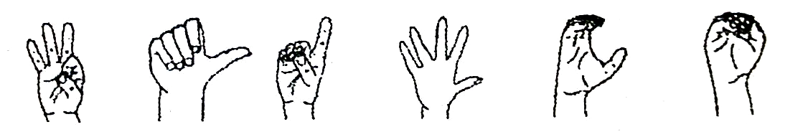
Die 6 Grundhandformen werden zuerst erworben (vgl. Leuninger, 2000)

Handformen sind am häufigsten von Fehlern betroffen (vergleichbar den Konsonanten in Lautsprachen)

Phonologische Vergebärdler
Antizipationen
SEINE ELTERN
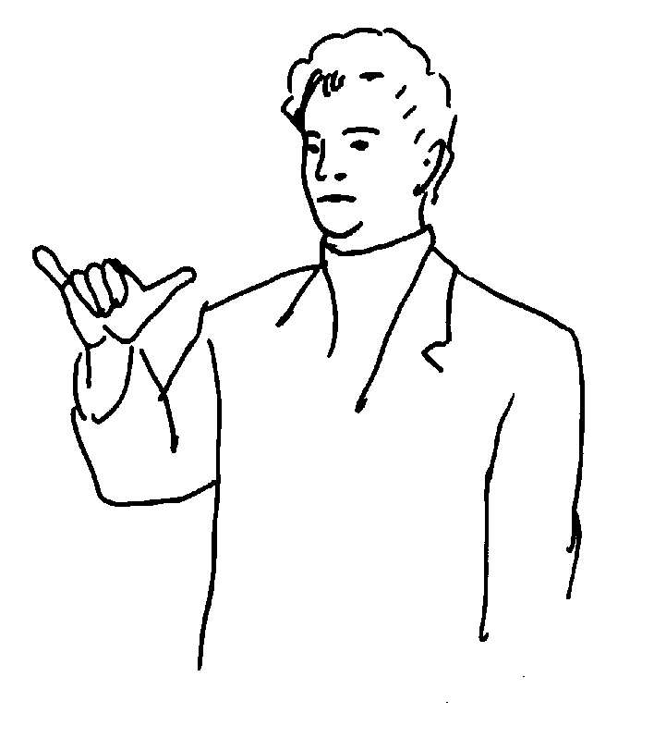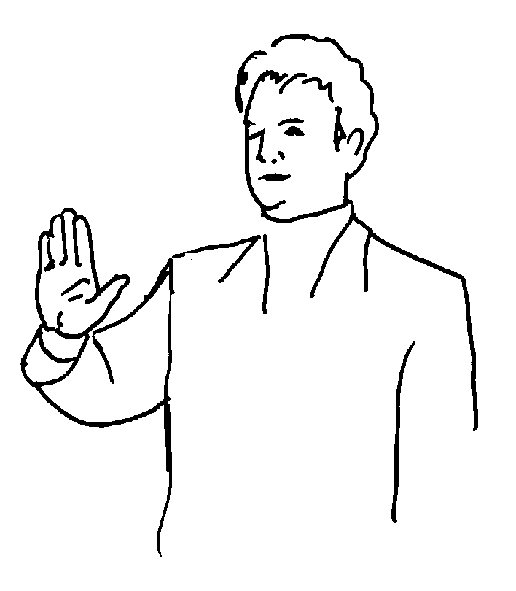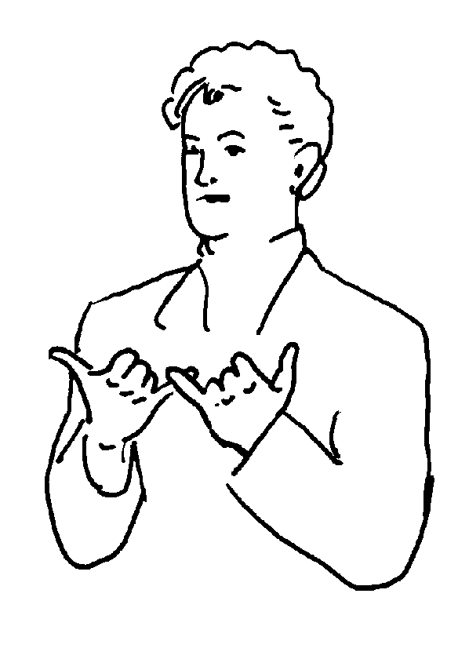
Fehler SEINE ELTERN
Belamtenbeleidigung ß Beamtenbeleidigung

Fusionen
Setz Dich auf den Stulrich ß auf den Stuhl, Ulrich
Fachbereich für evangelische Kathologie ß für evangelische und katholische Theologie

HALBACHT ABEND
„Halb acht am Abend“
Fehler ABEND HALB

Phonologische Paraphasien
ASL (American Sign Language): VORSICHTIG (W-Handform statt K-Handform)

Phonologische Eigenschaften ASL (%) DGS (%)
Handkonfiguration 73 82.5
Ausführungsort 14.6 8.8
Bewegung 12.4 8.8
Verteilung phonologischer Fehler im Corpus von Klima & Bellugi (1979) und
dem DGS-Corpus (Handkonfiguration: Handform und Handstellung)

Silben
In Deutscher Lautsprache kann ein Wort aus mehreren aneinandergereihten Silben bestehen, z.B. Vater oder Pullover. Vater hat 2 Silben im Deutschen, in DGS 1 Silbe (HMH) ‚Pullover hat 3 Silben im Deutschen, in DGS 1 Silbe (MH).
Eine Silbe (in DGS) ist eine Kombination aus den Silbenpositionen Hold und Movement. Hold bedeutet: eine Kombination aus Handform+Handorientierung befindet sich an einer spezifischen Ausführungsstelle. Movement bedeutet: diese Handform+ Handorientierung bewegt sich von H₁ nach H₂, wenn die Silbe aus 2 Hs und 1M besteht. Die meisten Gebärdenwörter sind einsilbig.

vater besteht aus der Silbe HMH. H₁ : Handform Flachhand mit Handorientierung Handfläche nach unten an Ausführungsstelle Stirn. M: leicht bogenförmige Bewegung von H₁ nach H₂ (Kinn):
HMH ist die maximale Silbe in DGS. Es gibt auch Silben, die nur aus M bestehen, z.B.: fliegen, oder einem H, wie deutsch.
Das Wort Pullover hat in DGS die (reduplizierte) Silbe MH. Sie beginnt ohne erkennbaren H₁, die Bewegung geht abwärts und endet abrupt: MH.
träumen hat die Silbe HM: einen spezifischen H₁ und eine Bewegung.
Maximale Silbe: HMH, minimale Silbe: H, M.

Vergebärdler: Silbe als Planungseinheit
METALL_{1.Silbe}//GLAS_{2.Silbe} CL_{rechteckig}
chiplem ß chichi/plemplem

Zweihandgebärden
Zweihandgebärde PUR
Regel der Symmetrie
Die nicht-dominante Hand hat dieselbe Handform wie die dominante, wenn beide Hände sich
bewegen.
Regel der Dominanz
Wenn die Handformen der beiden Hände sich unterscheiden, darf sich nur die dominante Hand bewegen.

Zweihand- Vergebärdler
KOPF SALAT
Fehler SALAT

Morphologie
Komposition
Für Komposita gibt es in DGS 2 wichtige Grundregeln:
- Die erste und die zweite Gebärde verlieren ihre erste bzw. zweite Silbe.
- EINE Bewegungsrichtung wird eingehalten, z.B. von unten nach oben oder von oben nach unten. Innerhalb eines Kompositums gibt es keinen Bewegungsrichtungswechsel (vgl. Happ/ Hohenberger, 2000)
Ein Beispiel für Komposition ist berühmt.
berühmt setzt sich zusammen aus kennen und alle. Die 2. Silbe von kennen verschwindet, so dass der 1. Teil des Kompositums nur noch aus der Handform und der Ausführungsstelle des ersten Morphems kennen besteht.
alle hat die Ausführungsstelle unterhalb des Brustkorbs, die Bewegung geht weitausholend von links nach rechts. Im Kompositum berühmt bleibt nur ein Teil der Bewegung erhalten, die Handorientierung und die Ausführungsstelle werden dem ersten Item kennen angepasst. Deshalb sind Komposita wie berühmt auf den ersten Blick schwer als Kompostia identifizierbar. Denn ein Kompositum ist eine fließende Gebärde ohne „Stolpern“ und dauert etwa genauso lange wie eine einzige Gebärde.
„abt“: mönch#chef
„spion“: schnüffel#versteckt

Vergebärdler: Semantische Substitution mit Conduite
v(ater) to(chter) bub

Das Brett, äh, das Tablett, äh, das Blech ist sowieso voll.
Sie haben sich an der Ente unschädlich getan, gemacht, gehalten ß schadlos gehalten

Lexikalische Fehler
Das ist der Hund von Sabine ß die Katze

(das) HOCHZEITSPAAR SITZT_{a}//STEHT_{a}
sitzt steht

Kontamination
Zuchthauszitronen ← Zuchtzitronen/Gewächshauszitronen

PAAR//HOCHRAT-HEIRATSPAAR
└─ Fehler (B) ─┘ └─ Fehler (A) ─┘

Flexion

Verbflexion
Es gibt in DGS drei Flexionsklassen: Einfache
Verben, raumkongruente Verben und personenkongruente Verben (vgl. Happ, 2000).

Klasse 1: „Einfache“ Verben
Verben ohne sichtbare Kongruenzmarkierung.

Beispiel 1 (transitives Verb, direktes Objekt (THEMA) unbelebt):
Ich kaufe das Buch. ich buch das kaufe.
Helen belügt Daniela. helen daniela lügt-akk₁.

Klasse 2: Raumkongruente Verben
Verben, die zwei Orte im Gebärdenraum verbinden können, z.B.:
z.B.: tisch₁ regal₂ frau buch ₁stellt₂.
Die Frau stellt das Buch vom Tisch ins Regal.
Klasse 3: Personenkongruente Verben

Verben die mit ihrem AGENS und ZIEL übereinstimmen.
z.B.: frau₁ mann₂ buch ₁[geb_{cl}]₂.
Eine Frau gibt einem Mann ein Buch.

Personenkongruente Verben, die nur mit ZIEL übereinstimmen, aber nicht mit AGENS
z.B.: professor der₁ studenten₂ informiert₂: morgen uni gesprengt.
Der Professor informiert die Studenten, dass die Uni morgen gesprengt wird.

Typologisch kann DGS zu den pro-drop-Sprachen gerechnet werden: starke Flexion lizensiert leere Pronomen.

Klassifikation
Handle:
MANN FRAU_{ihr} BUCH _{er}[GEB_{Cl}]_{ihr}
Mann, Frau, Buch etwas-breites-flaches-er-gibt-ihr
„Der Mann gibt der Frau ein Buch.“
HANDLE-Klassifikator:
Handform für breite flache Gegenstände (Boyes Braem, 1995)

Class:
Klassifikator- Deutsche Amerikanische
Handform Gebärdensprache Gebärdensprache
für Fahrzeuge
(vgl. hierzu Glück, 2001).

SASS: adjektivischer Klassifikator

Vergebärdler:
SCHWIMM CL_{Rahmen}//CL_{Becken}
Schwimm“rahmen“//becken
„Schwimmbecken“

Syntax
DGS ist eine V-End-Sprache. Dies gilt für Matrix- und Konstituentensätze. Darüber hinaus gilt das Figur-Grund-Prinzip:
In einem Satz mit zwei Argumenten, die auf unterschiedliche Objekte
verweisen- einmal auf große, feste Objekte, einmal auf kleine,
bewegliche Objekte- wird zuerst das große und feste Objekt gebärdet,
dann das kleine und bewegliche Objekt.

Ein Vogel sitzt auf einem Baum.
Figur Grund
DGS: baum₁ vogel sitzt-auf₁

Nicht- manuelle Strukturen
Phonologie: Mundgestik
Mundgestik ist von Mundbildern (Ablesewörtern) unterschieden. Die Mundgestik begleitet die Gebärde vom Beginn bis zum Ende ihrer Ausführung (Brentari, 1998: Timing des nicht-manuellen „prosodic behavior“ ist vollständig von den manuellen Komponenten der Gebärde abhängig).
Bsp: keine-lust-haben, staunen, ausserordentlich, geschafft, gewaltig,
vor-kurzem.
- Synchronisierung (Anfang und Ende)
- Kopie des Öffnens und Schließens der Hände (Bergman/Wallin 2001)

Lexikon: Semantische Mimik
Mit lexikalischer Mimik verbunden sind bspw. bestimmte Adjektive (Gefühlsadjektive), bspw. traurig, froh, langweilig, interessant.

Vergebärdler: Antizipation der lexikalischen Mimik
Diskurs-Topiks: Junge; Schuh
neg Mimik:überlegen Mimik:überlegen
ZWEITER NICHT-DA. (er) SUCHT// ÜBERLEGT: WO ZWEITER SCHUH

Lexikon: Kopfhaltung
Bspw. wird bei Gebärden, die sich auf einen kurzen Zeitabschnitt beziehen, die Kopfhaltung minimal verändert:
gerade eben, bald.
Bei Gebärden, die sich auf einen langen Zeitraum beziehen, wird der Kopf in die entgegengesetzte Richtung zur Gebärde gedreht.

Lexikon: Körperhaltung
Gebärden wie bspw. ablehnen oder verführen zeigen eine leichte Neigung des Oberkörpers nach hinten bzw. nach vorn:

beteiligt: Körper nach vorn unbeteiligt: Körper nach hinten
jdn. verführen ablehnen
fasziniert sein sich-rausreden
wir-alle sie/ ihr-alle

Kombination von nichtmanuellen phonologischen und lexikalischen Komponenten (vgl. Leuninger, 2001):

Mundgestik: p; Mimik: verächtlich, Kopf leicht nach oben
jemanden-nicht-für-voll-nehmen

Syntax: syntaktische Mimik
Entscheidungsfragen
∩∩ j/n
vortrag der interessant
Ist der Vortrag interessant?

W- Fragen
∪∪ w
wann sie-alle gebärdensprache lernen wünschen wann
Wann möchten Sie Gebärdensprache lernen?

Topic-Comment-Strukturen
∩∩ t
vogel, baum₁ sitzt-auf₁.

Konditionalsatz
∩∩
neg
sie gebärde erkannt, wir-beide wiederholen
Wir wiederholen, wenn Sie eine Gebärde nicht erkannt haben.

Erwerb der Mimik:
Zuerst wird die Mimik für Entscheidungsfragen erworben (Form-Funktionsbeziehung ist eindeutig; vgl. Leuninger, 2000).

Expressive Mimik
individuelle Variation, kein festgelegter Bereich
Lateralisierung: Affektive Mimik wird rechtshemisphärisch verarbeitet
Linguistische Mimik wird linkshemisphärisch verarbeitet (vgl. Corina u.a., 1999)

„Warum sind die Gehörlosenpädagogen nicht für voll zu nehmen?“
1 ∪∪ w

2 ; verächtlich, 
3 warum gehörlosenpädagogen_{1-n} nicht-für-voll-nehmen trans₁.

nicht manuell
1 Syntax: W-Frage und Skopus
2 Lexikalischer Eintrag der idiomatischen Redewendung: Mundgestik; Mimik; Kopfhaltung

manuell
3 Syntax: Gebärdenwortordnung, Lexikon, Flexion: Transitivierer- Verortung

Korrekturen

Editing
Bemerkt, nicht korrigiert
der hessische Jusmiti < Lachen> ← Justizminister
t <Signer schaut nach oben>
BUB BETT VERSCHWUNDEN. ← SCHUH
„Der Junge (er stellt fest), das Bett ist verschwunden ← Schuh.

(Vater-Tochter-Bub)

Neustarts
Y-Handform (geplant: ELTERN)// VATER MUTTER
METALL_{1.Silbe}//GLAS_{2.Silbe} CL_{rechteckig}
chiplem ß chichi/plemplem

Abbruchsort | N  DLS | DGS | %  DLS | DGS
vor Wort |  | 20 |  | 10,36
im Wort | 139 | 92 | 47,60 | 47,67
nach Wort | 86 | 63 | 29,45 | 32,64
Verzögert | 52 | 18 | 17,81 | 9,33
Andere | 15 |  | 5,14
∑ Korrekturen | 292 | 193 | 100 | 100
Verhältnis Korrektur/Slip | 292/550 | 193/399 | 53,09 | 48,37
Verteilung von Neustarts

Literatur

Bergman,B./Wallin,L. (2001), A Preliminary Analysis of Visual Mouth Segments in Swedish Sign Language. In: Boyes Braem,P/Sutton-Spence,R. (Hrsg.), The Hands are the Head of the Mouth. Hamburg:Signum
Brentari,D. (1998), A prosodic model of sign language phonology. Cambr.(Mass.):Bradford
Corina,D., Bellugi,U. / Reilly,J. (1999), Neuropsychological Studies of Linguistic and Affective Facial Expressions in Deaf Signers. Language and Speech 42, 307-331
Glück,S. (2001), Morphosyntaktische Eigenschaften der Klassifikation in Deutscher Gebärdensprache. In: Leuninger,H./Wempe,K. (Hrsg.), Gebärdensprachlinguistik: Theorie und Anwendung. Hamburg: Signum
Happ,D. / Hohenberger,A. (2001), Phonologische und morphologische Aspekte der Sprachproduktion in Deutscher Gebärdensprache (DGS). In: Leuninger,H./Wempe,K. (Hrsg.), Gebärdensprachlinguistik: Theorie und Anwendung. Hamburg: Signum
Happ,D./ Leuninger,H. (1998), DGS zum Kennenlernen. Frankfurter Linguistische Forschungen, Sondernummer
Happ,D./Leuninger,H. (2000), RELEX. CD-ROM und Arbeitsbuch. Universität Frankfurt
Happ,D. (2000), DGS. Deutsche Gebärdensprache 1. Frankfurter Linguistische Forschungen, Sondernummer
Keller,J. (1998), Aspekte der Raumnutzung in der Deutschen Gebärdensprache. Hamburg:Signum
Leuninger,H. (2000), Mit den Augen lernen: Gebärdenspracherwerb. In: Grimm,H. (Hrsg.), Enzyklopädie der Psychologie, Bd. VI: Sprachentwicklung. Göttingen:Hogrefe
Leuninger,H. (2001), Das Projekt RELEX. Ein ökumenisches Lexikon religiöser Gebärden. In: Leuninger,H./Wempe,K. (Hrsg.), Gebärdensprachlinguistik: Theorie und Anwendung. Hamburg: Signum
Leuninger,H. (2002, im Druck), Sprachproduktion im Vergleich: Deutsche Lautsprache und Deutsche Gebärdensprache. In: Rickheit,G. (Hrsg.), Handbuch Sprachproduktion. Berlin: de Gruyter
Poizner,H., Klima,E. / Bellugi,U. (1990), Was die Hände über das Gehirn verraten. Hamburg: Signum
Wilbur,R./Patschke,C. (1998), Body leans and the marking of contrast in American Sign Language. Journal of Pragmatics 30, S. 275-303

